Project Name |  | Confidentiality Level
Contract-Management-System |  | Public
Project ID | Version | Document Code
00001 | 1.0 | 00001_1.0_03

Database Management System Software Requirements Specification



Copyright © Ruankosoft Technologies(Shenzhen), Co., Ltd.
. All Rights Reserved
Revision Record
Date | Revision Version | CR ID /Defect ID | Sec No. | Change Description | Author
5-21 | 1 | 1 | 1 | Null | 15301014
Content
1 Introduction 8
1.1 Purpose 8
1.2 Scope 8
2 General description 8
2.1 Software perspective 8
2.2 Software function 8
2.3 Actors 10
2.4 User characteristics 10
3 Specific Requirements 10
3.1 System Use Case 10
3.2 注册 11
3.3 登录 11
3.3.1 登录 11
3.3.2 登出 12
3.4 合同管理 12
3.4.1 Insert Record 14
3.4.2 Update Record 15
3.4.3 Select Record 15
3.4.4 Delete Record 15
3.5 Index Management 16
3.6 Client Management 16
3.7 Transaction Management 16
3.8 Integrity Management 16
3.9 Database Maintenance 16
3.10 Security Management 16
3.11 Data Information 17
3.11.1 Data type 17
3.11.2 Integrity 17
3.11.2.1 Entity Integrity 17
3.11.2.2 Referential Integrity 17
3.11.2.3 User-defined Integrity 17
3.11.3 Database file 17
3.11.4 Database Description File 18
3.11.4.1 File Name 18
3.11.4.2 File Structure 19
3.11.4.3 Database information structure 19
3.11.5 Table Description File 19
3.11.5.1 File Name 19
3.11.5.2 File Structure 19
3.11.5.3 Table information structure 19
3.11.6 Table Definition File 19
3.11.6.1 File Name 20
3.11.6.2 File Structure 20
3.11.6.3 Field information structure 20
3.11.7 Record File 20
3.11.7.1 File Name 20
3.11.7.2 File Structure 20
3.11.7.3 Record information structure 20
3.11.8 Integrity Description File 21
3.11.8.1 File Name 21
3.11.8.2 File Structure 21
3.11.8.3 File information structure 21
3.11.9 Index Description File 21
3.11.9.1 File Name 21
3.11.9.2 File Structure 21
3.11.9.3 Index information structure 22
3.11.9.4 Index data file 22
4 Interface Requirements 22
4.1 User Interface 22
4.2 Software Interface 22
5 Overall Design Constraints 22
5.1 Hardware Limitations 22
5.2 Technology Limitations 22
6 Software Quality Attributes 23
6.1 Reliability 23
6.2 Usability 23
7 Requirements Classification 23

Keywords: 合同 流程 权限
Abstract:
本系需求规格说明书，说明了合同管理系统的功能结构，详细功能介绍、数据字典和性能、接口需求等。通过系统用例图、活动图和功能结构图等描述，讲解了合同管理系统的详细需求，系统包含用户注册，登录，合同管理，查询统计，基础信息管理和系统管理等功能。

Introduction

Purpose
该需求规格说明书是关于合同管理系统的功能需求和性能需求的描述，该说明书的预期 读者为： 用户； 项目管理人员； 测试人员； 设计人员； 开发人员。
描述了合同管理和权限管理两个模块的功能需求，明确所要开发的软件应具有的功 能、性能与界面，使系统分析人员及软件开发人员能清楚地了解用户的需求。

Scope
本文档描述了系统的功能需求，数据字典，性能需求和接口需求等，不包含系统的具体设计内容。

General description

Software perspective
系统采用 B/S 结构，服务器端需要配置程序的运行环境（JDK1.6）、安装 MySQL 数据， 用户端只需要通过浏览器就可以访问该网站。

Software function
系统分为六个模块：注册、登录、合同管理、查询统计、基础数据管理、系统管理。 系统功能结构图如下：

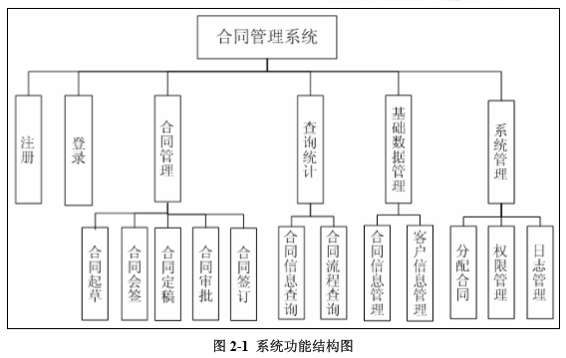 各模块下的功能描述如下：
- 注册模块
用户访问系统，可进行注册成为系统的合同操作员或合同管理员，注册成功进入登录页 面。
2、登录模块
(1) 登录：已注册的用户根据其拥有的不同角色，可以登录到不同页面，合同管理员角 色的用户，登录成功后转向管理员操作页面；合同操作员角色的用户，登录成功后转向到操 作员页面。
(2) 注销登录：点击操作页面的“注销登录”超链接，清除用户登录状态，返回到登录 页面。
3、合同管理模块
(1) 起草合同
用户登录后以合同操作员的身份进行合同的起草，填写合同名称（填写的信息不能为 空）、客户名称、开始时间、合同内容以及上传合同附件（doc、jpg、jpeg、png、bmp 或 gif 格式文件）。成功起草合同后，等待合同管理员对该合同进行人员分配。
(2) 会签合同
合同分配后，当涉及的会签人员登录合同管理系统后，点击其中的待会签合同，显示待 会签合同列表，可以选择一个合同打开后审阅合同内容。然后在会签处，填写会签意见，完 成会签工作。
(3) 定稿合同
合同起草人可以随时在系统中查询，是否所有的会签参与人员都已经完成会签。当所有
人员的会签完成后，起草人可根据会签意见结合签约方的意见对合同进行修改并定稿，修改 完成后提交审批。
(4) 审批合同
合同定稿完成后，由审批人进行审批，审批人也是由合同管理员指定，只有审批通过后， 才能进行合同签订操作。
(5) 签订合同
合同审批完成并且通过后，由合同起草人打印出正式合同，送双方签订。签订人根据实 际签订情况，录入合同签订信息，即完成了合同签订的流程。
4、查询统计模块
(1) 合同信息查询
管理员在合同查询界面上，对合同基本信息的查询，如根据合同编号、名称等进行查询。 以上的查询中，所有的字符串操作，都支持模糊匹配查询，这样，可以十分方便地通过 录入“只言片语”，搜索出尽可能详尽的结果。
(2) 合同流程查询
管理员可以查看任意合同已经到达合同流程的哪一个环节，合同起草者可以查看本人起 草的合同已经到达合同流程的哪一个环节。合同的会签人员可以看到待自己会签的合同列 表。
5、基础数据管理模块
(1) 合同基本信息管理
对合同的新增（起草合同），查询（合同基本信息）、修改（定稿合同）、删除。
(2) 客户基本信息管理
管理员进入系统后，在客户信息管理界面上，能够手工录入客户信息，并可进行客户查 询。可以选择各种条件进行组合查询。可以选择的条件有：合同编号、客户编号、客户名称 等等。
6、系统管理模块
(1) 分配合同
管理员登录后，查看起草完成的合同信息，确定合同内容无误后，指定参与会签、审批、 签订的人员。
(2) 权限管理
合同管理系统的用户及权限管理，分为合同管理员、合同操作员、新用户三级。 在权限管理上，根据用户角色划分权限，可以灵活地划分用户权限。 根据功能操作，系统可操作的功能模块包括起草合同、定稿合同、查询合同、删除合同、 会签合同、审批合同、签订合同、分配会签、分配审批、分配签订、流程查询、用户管理、 角色管理、基础信息维护等各种操作。
(3) 日志管理
用户在系统中的操作，如涉及到数据的增加、删除或更改，应建立日志，记录其姓名、 用户名、操作日期时间；如果管理员增加、删除用户或增加、取消用户的权限，应记录操作 的日期时间；管理员可以查阅日志，并进行备份和导出转存等。

User characteristics
- 管理员：对系统进行管理，有最高权限。
管理员进行系统维护、权限分配和合同流程配置之类的权限。对业务操作只能查询不能 对自己授予业务继续新增、修改、删除等操作。
可以根据需要进行管理员权限的细化，如设计系统管理员专门进行系统权限的管理，设 计合同管理员进行合同流程配置和跟踪等。
2、合同操作员：负责合同操作流程的管理，并可以跟踪合同的不同阶段。
3、新用户：没有任何权限，等待合同管理员分配权限.

Assumption & Dependencies
本系统使用 Java 语言进行开发的，采用 MySQL 进行数据的存储，系统采用 B/S 结构， 用户只需要通过浏览器就可以访问网站。

Specific Requirements

System Use Case
用户注册后成为系统的新用户，需要管理员为其分配一定权限后才能使用该合同管理系 统。合同操作员登录后，进行合同操作流程的管理；管理员可以对合同进行分配，合同流程， 状态的跟踪以及分配新用户权限等操作。
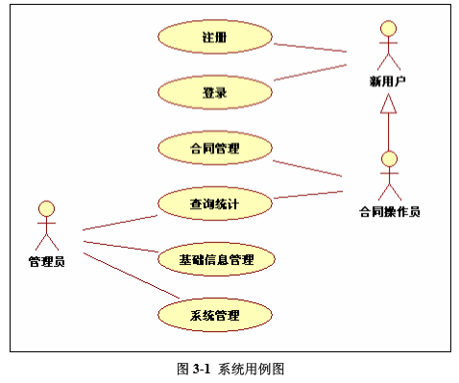

注册
1. 介绍
在注册页面填写注册信息、密码、确认密码(和密码保持一致)，进行注册。
要求注册信息不能为空，注册失败给出提示信息，注册成功跳转到登录页面。
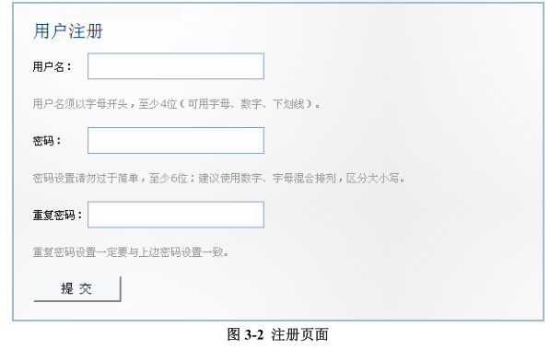
2 输入
在页面上填写如下信息：
(1) 用户名
(2) 密码
(3) 确认密码

3 处理
(1) 验证注册信息：用户名、密码、确认密码（和密码保持一致）为必填项；若必填项 未填写或格式不正确，则在页面给出提示。
(2) 验证不能同名注册，即用户名不能相同。
(3) 注册信息填写正确，保存用户注册信息。
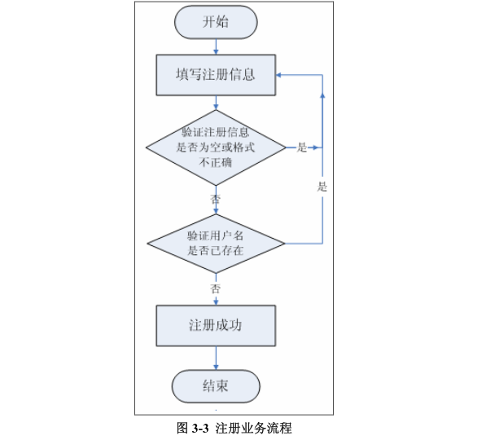
4 输出
- 注册成功
跳转到登录页面。
- 注册失败
① 对不满足要求的填写信息给出错误提示。 ② 在注册页面提示“注册失败！”。
- 系统异常
跳转到异常页面

登录

登录
1 介绍
在登录页面填写用户名、密码，点击“登录”按钮进行登录。 要求用户名和密码不能为空，登录失败时在登录页面给出提示信息；登录成功跳转到新 用户页面，并显示当前登录用户名
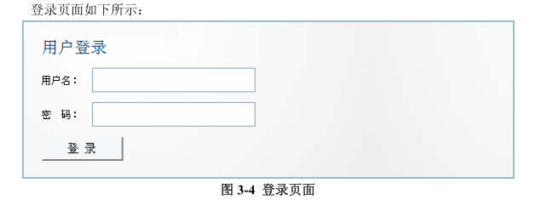
2 输入
在页面上填写如下信息：
(1) 用户名
(2) 密码

3 处理
(1) 验证用户名和密码不能为空。
(2) 用户名或密码填写错误，在登录页面给出提示，登录表单中保留用户名。
(3) 查询匹配用户信息，传递用户名到新用户页面进行显示。

4 输出
(1) 若未填写用户名则提示“用户名不能为空”，未填写密码则提示“密码不能为空”。
(2) 登录失败，在登录页面提示“用户名或密码错误！”。
(3) 系统异常，跳转到异常页面。
(4) 登录成功，跳转到新用户页面，显示用户名信息。

登出
1 介绍
已登录的用户，点击新用户页面的“注销登录”链接，清除用户的登录状态。返回到登录 页面。

2 输入
点击新用户页面的“注销登录”链接。

3 处理
清除用户会话信息。

4 输出
跳转到登录页面。

合同管理
1、介绍 合同操作员登录后，可以起草合同；可以根据分配情况，进行相应的会签，审批和签订 操作。
2、用例图

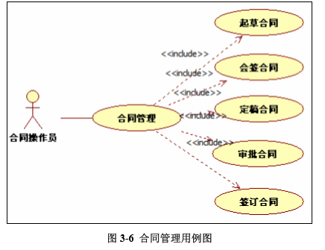
3、活动图
合同管理活动图：合同操作员登录后可以起草合同。
起草成功后的合同需要管理员进行分配，分配过后的合同等待会签，涉及的会签人员点 击其中的待会签合同，在会签处，填写会签意见，完成会签工作。
当所有人员的会签完成后，起草人可根据会签意见结合签约方的意见对合同进行修改并 定稿，提交审批。
合同定稿完成后，由审批人进行审批，只有审批通过后，才能进行合同签订操作。
合同审批完成并且通过后，等待双方签订。签订人根据实际签订情况，录入合同签订信 息，即完成了合同签订的流程。
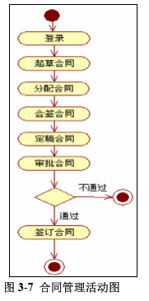

起草合同
1. Introduction
合同操作员在起草合同页面填写合同名称，开始时间，结束时间，合同内容，客户，并可以上传合同附件。
成功起草合同后，合同状态为“起草”，等待管理员对该合同进行人员分配。
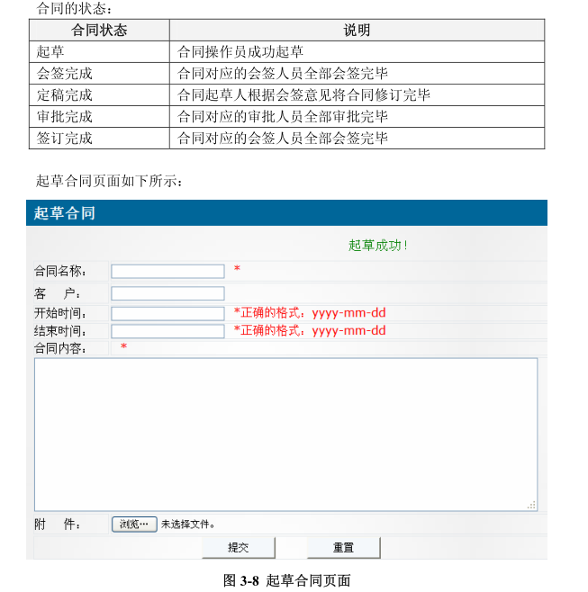
2. Inputs
(1) 合同名称、开始时间、结束时间、合同内容、客户。
(2) 上传合同附件。
3. Process
(1) 验证填写信息不能为空，“开始时间”与“结束时间”要满足日期格式，否则给出
提示。
(2) 若上传了附件，则验证附件为 doc、 jpg、 jpeg、png、bmp 或 gif 格式。
(3) 保存合同信息和状态信息，返回起草合同页面给出提示信息.。
4. Output
(1) 起草成功
提示“起草成功！”。
(2) 起草失败
① 提示合同相关信息不能为空，日期格式不正确。
② 提示格式不正确。
③ 提示“起草失败！”。
(3) 系统异常，跳转到异常页面。

会签合同
1. Introduction
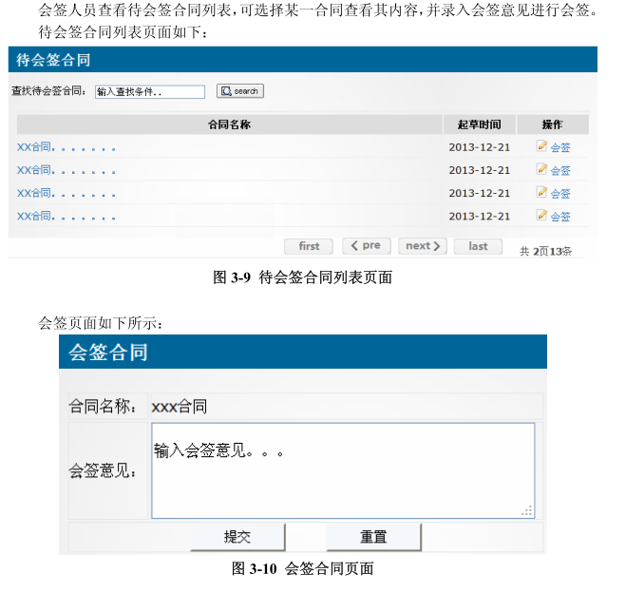

2. Inputs
(1) 合同编号。
(2) 用户编号。
(3) 会签意见。
3. Process
(1) 数据验证
输入的会签意见不能为空。
(2) 处理流程
查询“待会签”合同信息列表，并在待会签页面显示。
预览合同
查询合同详细信息，传递到合同详情页面显示。
会签合同
查询需要会签的合同信息，传递到会签合同页面显示。
根据会签页面填写的会签意见，更新合同流程信息。
若所有会签人均会签完毕，则并保存合同的会签完成状态信息。
4. Output
(1) 合同详情。
(2) 待会签合同。
(3) 更新后的流程信息。
(4) 合同状态信息。
(5) 待会签合同列表。

合同定稿
1. Introduction
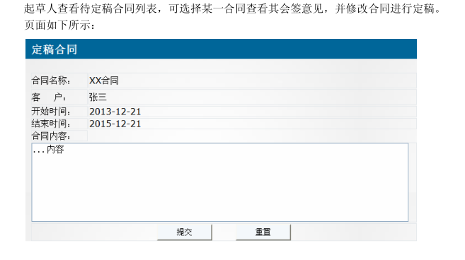
2. Inputs
(1) 合同编号。
(2) 用户编号。
(3) 需要更新的合同内容
3. Process
(1) 数据验证
输入的合同内容不能为空。
(2) 处理流程
查询“待定稿”合同信息列表，并在待定稿页面显示。
查看会签意见
查询合同的会签信息，传递会签意见页面显示。
定稿合同
查询需要定稿的合同信息，传递到定稿合同页面显示。
根据合同内容，更新合同基本信息，保存合同的定稿完成状态信息。
4. Output
(1) 会签意见。
(2) 待定稿合同。
(3) 更新后的合同信息。
(4) 合同状态信息。
(5) 待定稿合同列表。

审批合同
1. Introduction
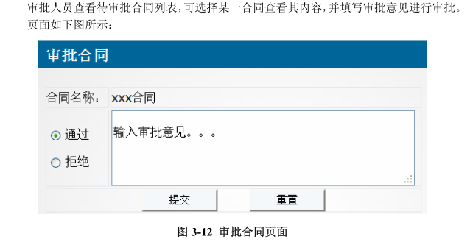
2. Inputs
(1) 合同的编号。
(2) 用户编号。
(3) 审批操作：“通过”或“拒绝”。
(4) 审批意见。
3. Process
(1) 数据验证
输入的审批意见不能为空。
(2) 处理流程
查询“待审批”合同信息列表,并在待审批合同页面显示。
查询需要审批的合同信息,传递到审批页面显示。
根据审批操作和审批意见,更新合同流程信息。
若所有审批人已审批完毕并且都审批通过，则保存合同的审批完成状态信息。
4. Output
(1) 合同详情。
(2) 待会签合同。
(3) 更新后的流程信息。
(4) 合同状态信息。
(5) 待会签合同列表。

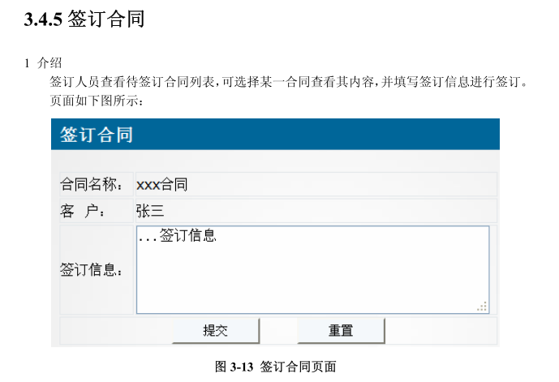
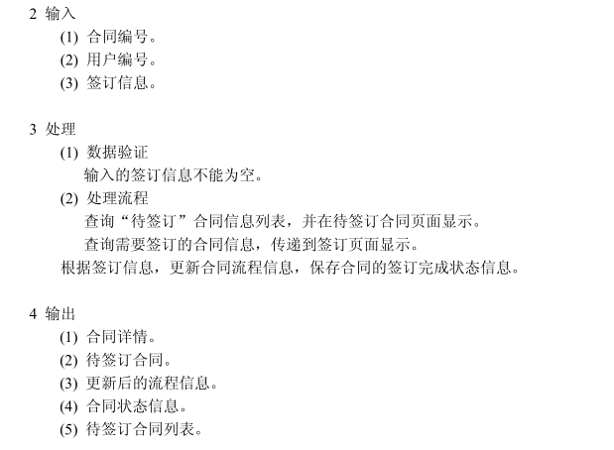

查询统计

管理员可以对合同基本信息进行查询和搜索，并跟踪合同流程和状态。

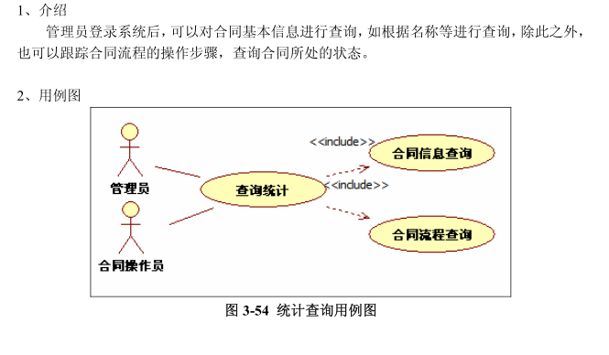
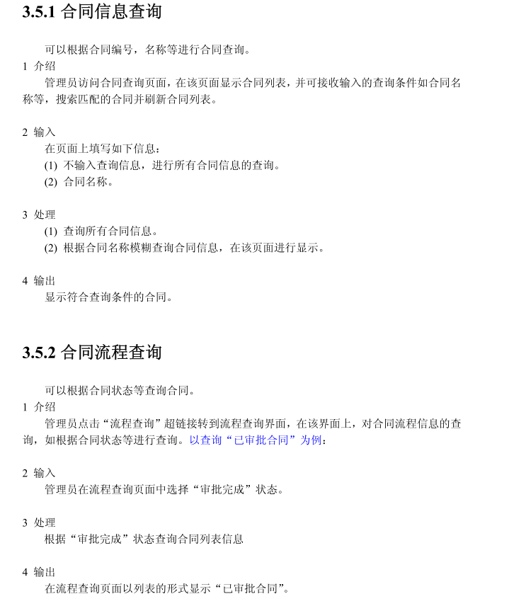

Client Management

管理员可以对合同信息和客户信息进行管理。

1、介绍

管理员进入系统后，能够对客户信息进行新增、查询、修改、删除。除此之外，也可以对合同进行新增、查询、修改、删除。
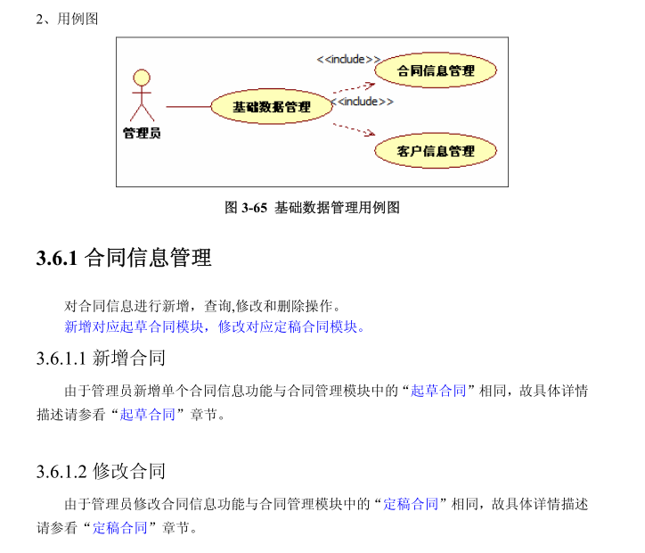
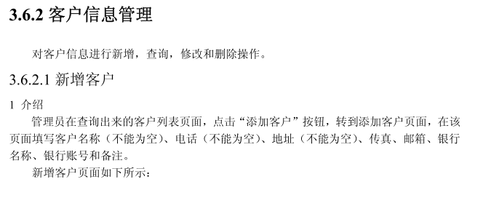
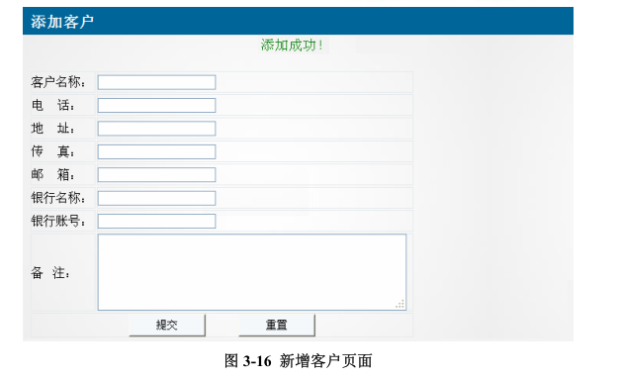
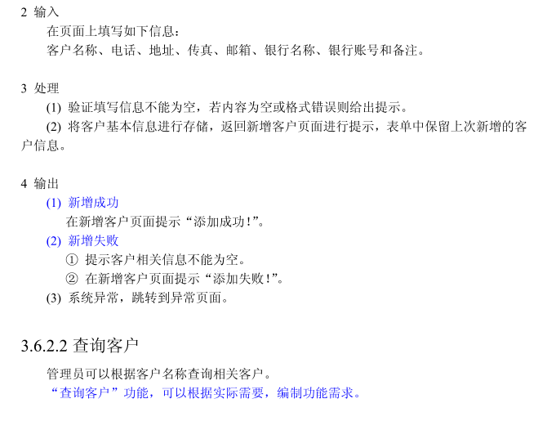

系统管理

介绍

管理员可以分配合同，进行权限管理和日志管理等。
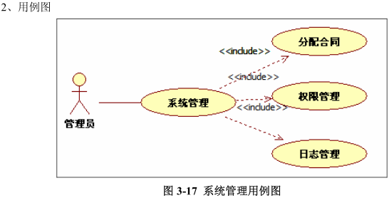
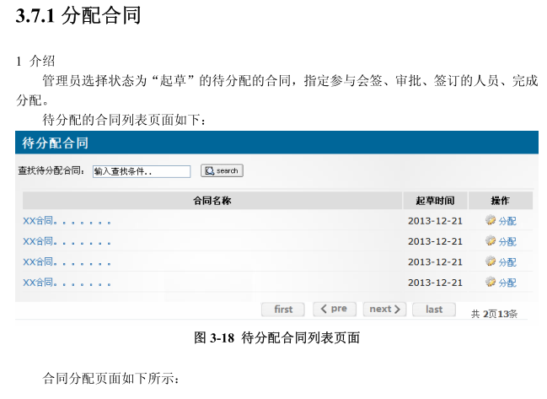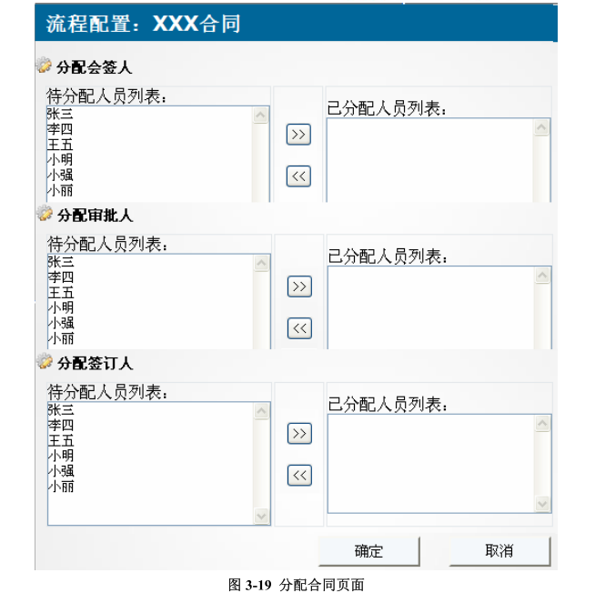
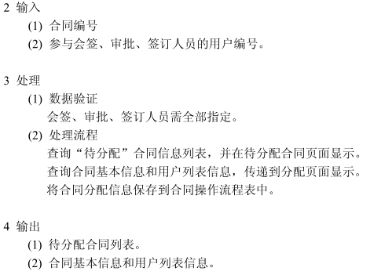
（3）合同流程信息
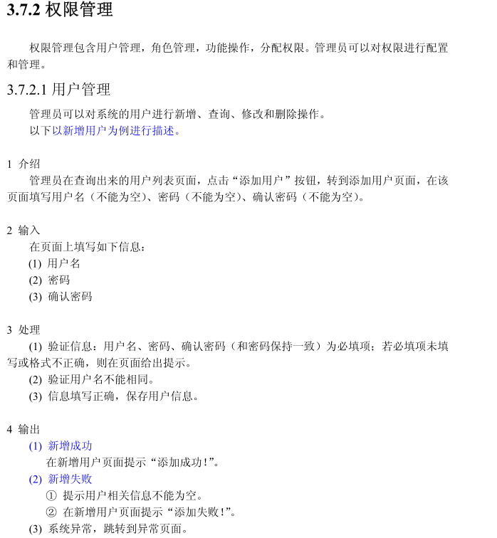
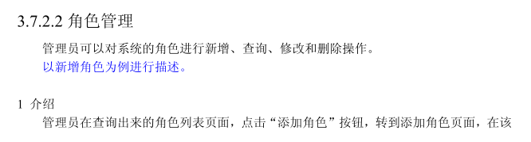
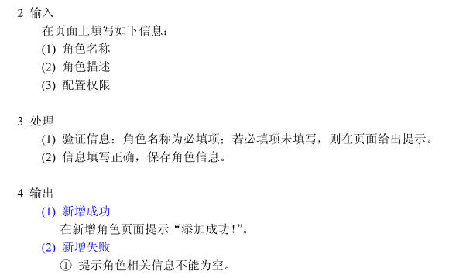
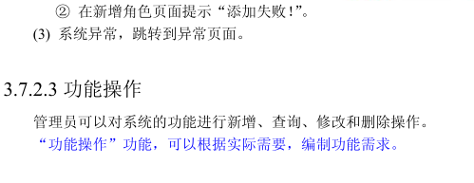
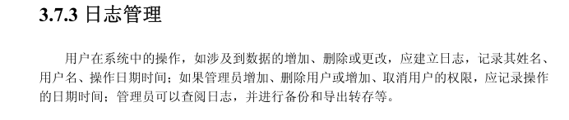

数据字典

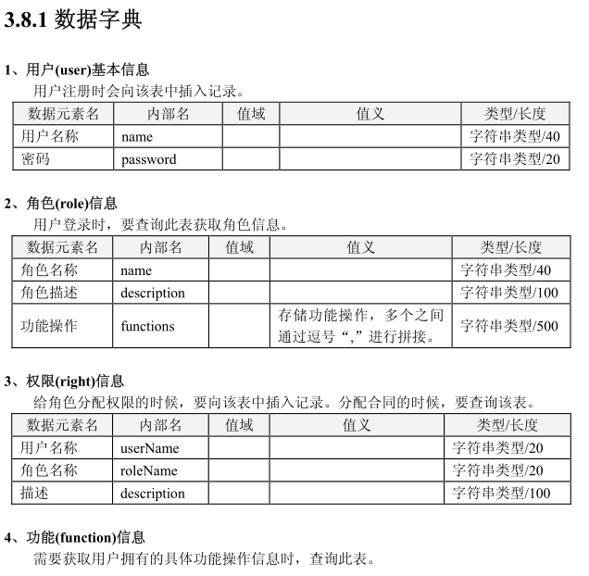

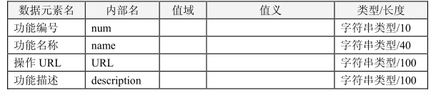

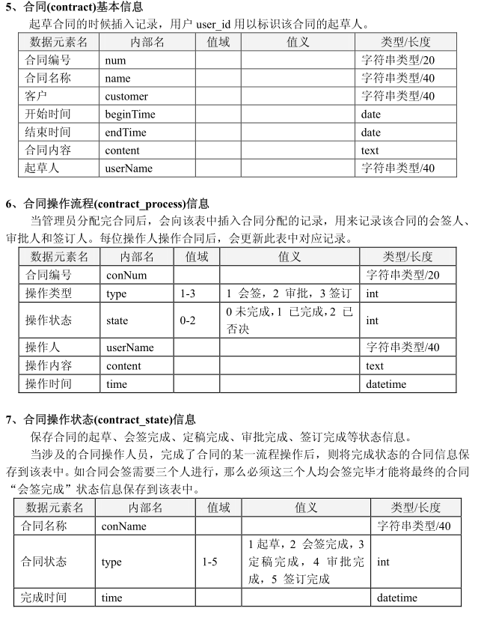

8.日志信息（log）
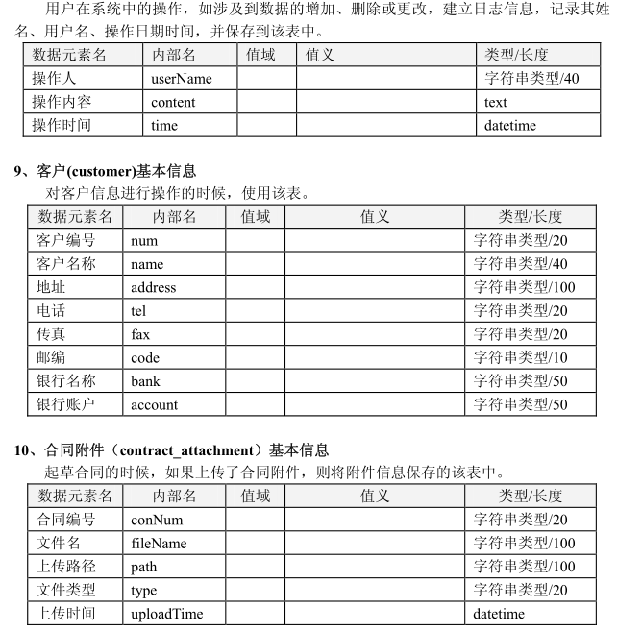

需求分级

